ESF – Vzdělávací příležitost
Inovace ve vzdělávání - kód: 01.16.
- označení: OI 13/5
Vyučovaný předmět: Informatika | Třída: 8.A
Téma hodiny (aktivity): MS Word - formátování

Cíl hodiny (aktivity):
Žák si otevře, zavře, uloží textový dokument, orientuje se v prostředí textového editoru MS Word, formátuje text, vkládá a upravuje obrázky
Průběh hodiny (aktivity):
- Vzorové řešení zadaných úkolů
- Samostatná práce
Pomůcky:
PC, programové vybavení PC, dataprojektor

Zdroje: kliparty MS Office 2007, PrtScr
Pracovní list vypracoval: Vítězslav Šos

Pracovní list ověřil: Vítězslav Šos Datum ověření: 19.9.2012

MS Word – formátování
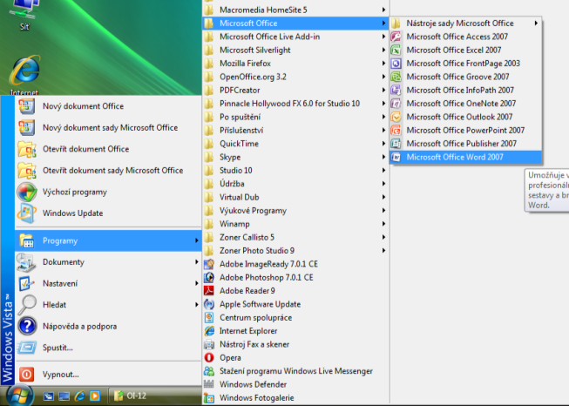
- Otevři si v textovém editoru MS Word soubor provozní řád.docx uložený ve tvé složce na serveru.
- Podle předlohy textový dokument přeformátuj:
  - nadpis - Blippo Blk AT, velikost 22, potržené, červeně
  - text bodů 1. – 2. – Book Antiqua, velikost 10, černá, kurzíva
  - text bodů 3. – 4. - Courier New, velikost 11, modrá, tučně
  - text bodů 5. – 6. - Franklin Gothic Medium, velikost 14, přeškrtnuté fialová, tučně, kurzíva
  - text bodů 7. – 8 – Century, velikost 12, hnědá, tučně, kurzíva, podtržené
  - nastav odrážky
  - stávající obrázky nahraď jinými s obdobnou tématikou
  - vlož na závěr dokumentu aktuální datum a čas úpravy souboru
- Nastav okraje dokumentu tak, aby byl jednostránkový.
- Zkontroluj v dokumentu gramatiku a pravopis.
- Soubor ulož do své složky na serveru pod názvem upravený provozní řád.docx.
Provozní řád učebny PC
- Před učebnou PC mohou žáci pobývat nejdříve 2 minuty před začátkem hodiny.
- Do učebny vstupují žáci pouze v doprovodu vyučujícího.
- Aktovky, batohy, tašky uloží do polic či jiné místo pro ně v učebně vyhrazené.
- Žáci zkontrolují vizuálně své pracovní místo a PC sestavu:
  - základní jednotku (počítač)
  - klávesnici
  - myš
  - sluchátka
  - další připojené periferie,
případné závady ihned hlásí vyučujícímu.
- Žáci se zapíší do připravených sešitů daného pracovního místa.
- Před odchodem žáci ukončí veškeré spuštěné programy, odhlásí se od PC, uklidí své pracovní místo.
- V učebně je žákům povoleno:
  - používat dostupné programy v návaznosti na pokyny učitele a zadanou práci
  - se souhlasem vyučujícího používat síťovou tiskárnu, skener
  - se souhlasem vyučujícího používat dostupné počítačové učebnice a příručky
  - se souhlasem vyučujícího používat svoje externí záznamová media (flash disky, telefony, mp – přehrávače, paměťové karty, CD, DVD, …)
- V učebně je zakázáno:
  - jíst a pít
  - měnit grafické rozhraní PC (tapety, spořiče, rozlišení, …)
  - měnit software PC (instalace, odinstalace)
  - pracovat s cizími soubory a složkami
  - využívat prostředí internetu k nevhodným účelům
  - manipulovat se síťovou kabeláží

……………………………………………………….. ………………………………………………………..
správce učebny ředitel školy
V Letovicích 14.9.2012 10:05

